福建师范大学教学云平台学生在线学习指南
（电脑端）
一、登录教学云平台
学生使用个人电脑，首先打开平台网址:http://fjnu.fanya.chaoxing.com，界面如下图所示：
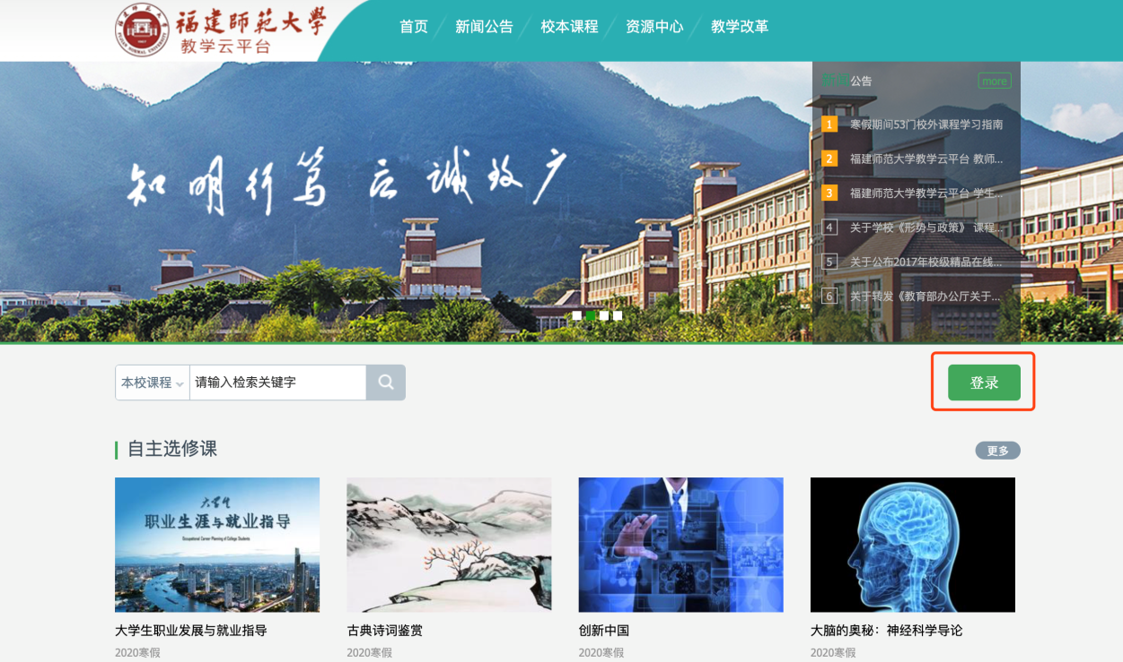
点击“登录”按钮后，输入用户名和密码，平台自动跳转至登录界面。
用户名：学生学号。
密码：初始密码为“123456”，登录后可修改密码。之前已登录使用过的，用原有密码登录即可，若忘记密码，则点击“忘记密码”进行找回，如下图。
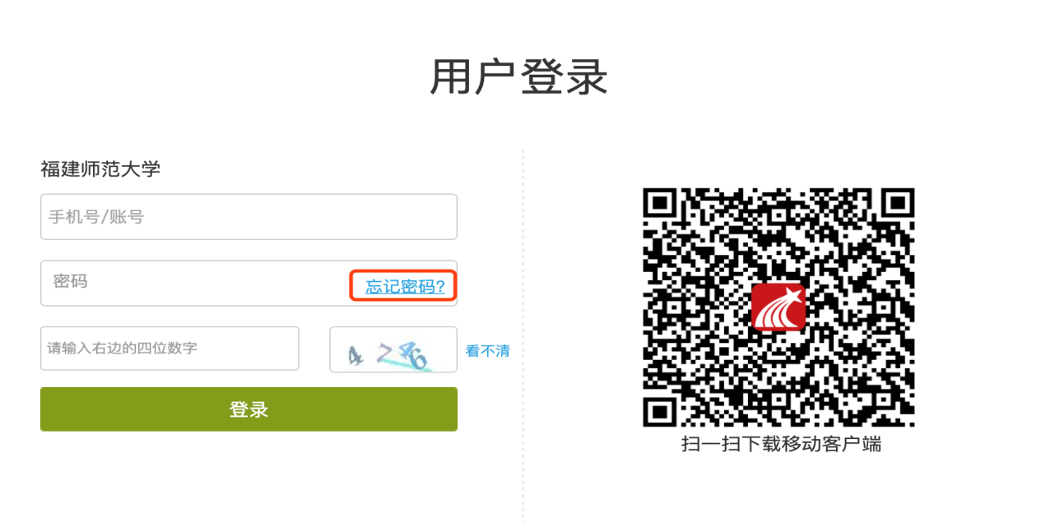
可填写绑定邮箱/手机自动找回，填写邮箱/手机、验证码后设置新密码。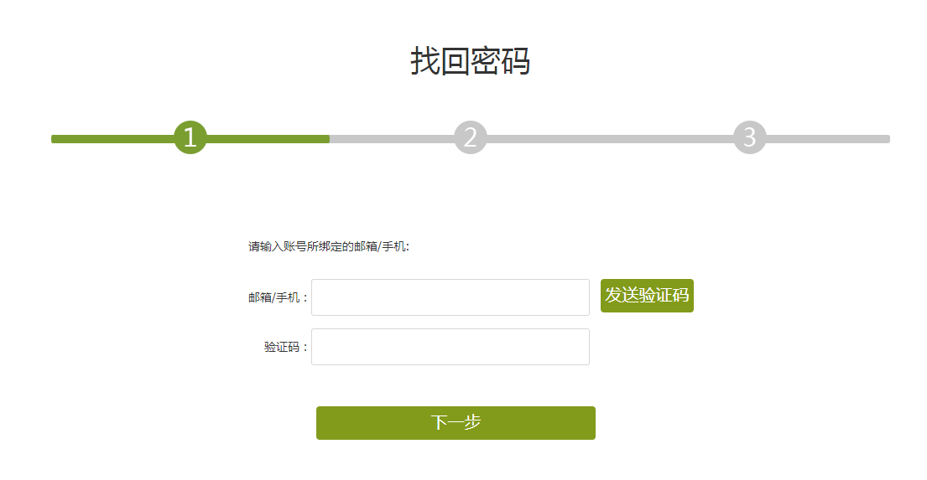
登录后，如下图所示：
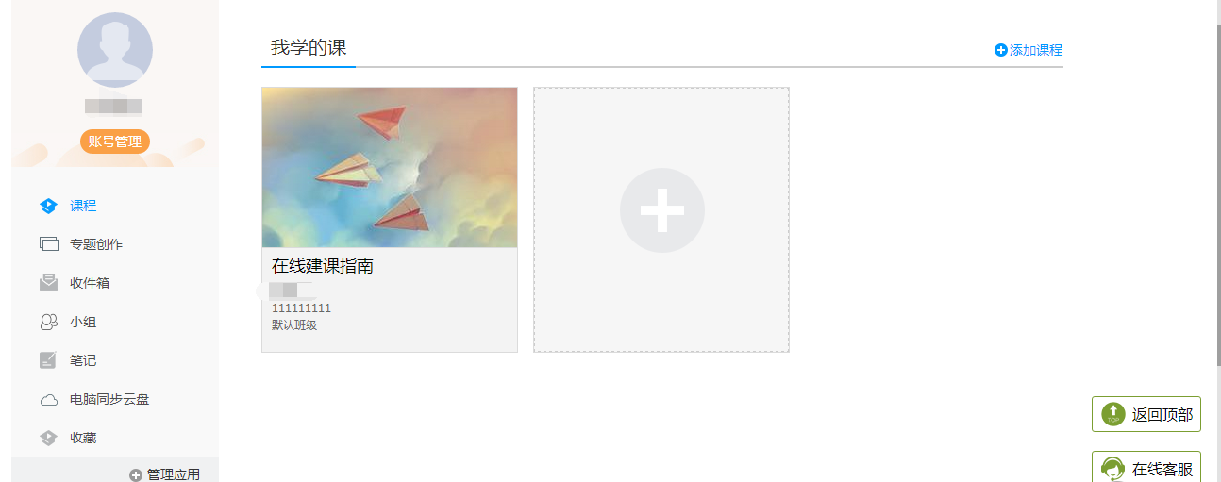
主页展示的是功能模块名称以及各个功能模块中所包含的功能界面，可通过点击相应的功能界面名称，进入该功能的操作界面，然后进行相应的处理操作。
若课程教师已将你的信息加入到课程名单中，则登录后，在“我学的课”，会出现该门课程的课程信息，点击进入课程学习即可。
二、在线学习
1、在课程学习界面，有相应地功能菜单，如下图：
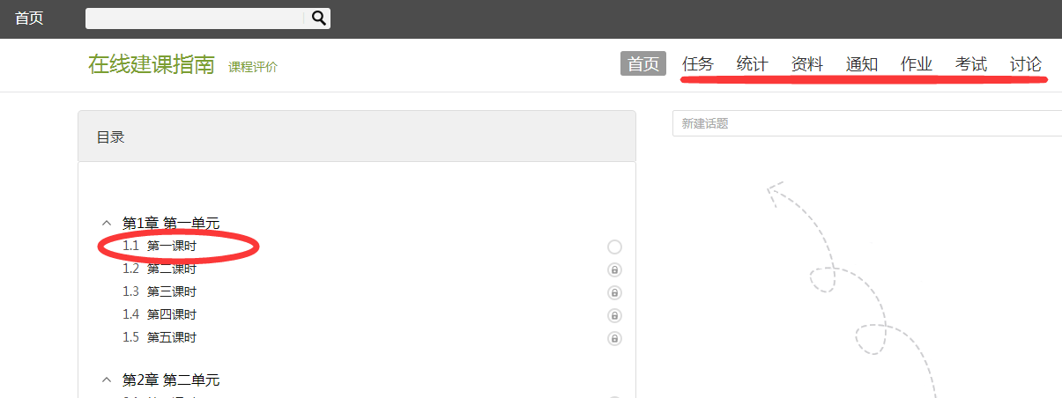
2、点击具体的课程单元的每一个课时，即可学习教师发布的教学内容和任务，如视频、文档、期刊资料等。在学习时，必须从第一单元的第一个课时内容开始从前往后学。
3、点击课程首页上的“任务”，即可看到任课教师发布的相关学习任务，体现进行中和已结束的。
4、点击课程首页上的“资料”，即可看到任课教师发布的相关学习资料，作为辅助学习资源使用。
5、点击课程首页上的“通知”，即可看到任课教师发布的相关通知公告，建议同学们务必及时登录平台查看通知信息等，以免错过老师发布的相关教学通知和教学安排等。
6、点击课程首页上的“作业”，即可看到任课教师发布的作业测验题，请注意，作业题教师一般都有设置开放时间，超过时间后将无法操作提交，请务必在开放时间内完成。
7、点击课程首页上的“考试”，即可看到任课教师发布的课程考试信息，请注意，教师一般都有设置开放考试时间，超过时间后将无法操作提交，请务必在开放时间内完成。
8、点击课程首页上的“讨论”，可以发起课程学习的讨论，课程教师和同班的其他同学均可看到，并参与到你发起的课程讨论中。同样地，教师也会发起讨论，同学们须及时关注并积极参与。另外，也可直接在界面上发布“话题”，如下图：
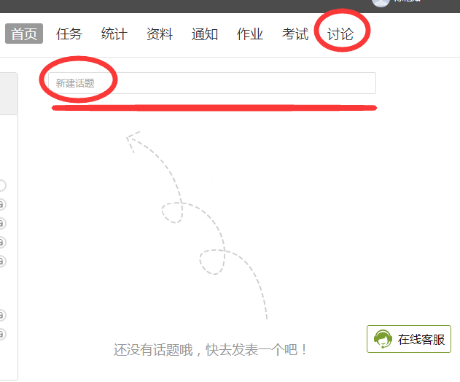

9、点击课程首页上的“统计”，即可看到自己的实时学习情况统计和分析，如下图：
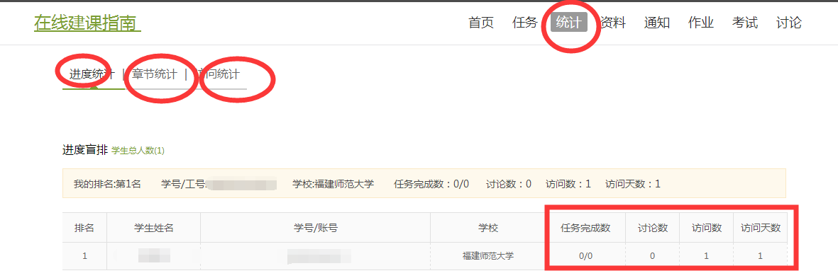

至此，通过以上操作即完成了一门课程的在线学习，建议同学们与课程任课教师积极沟通，及时登录平台完成相应的教学任务，参与课程讨论，完成作业、测验和考试等。
为方便同学学习使用，平台自带移动端APP，即“学习通”，同学可以通过手机移动端开展更加方便的学习。下面对移动端APP“学习通”的操作使用介绍如下：

手机移动端APP——“学习通”使用指南
（移动学习）
一、下载和注册
下载：个人手机应用商店或者APP Store 搜索“学习通”下载安装即可，“学习通”图标见下图：

注册登录流程：用个人手机号即可注册，如下
1、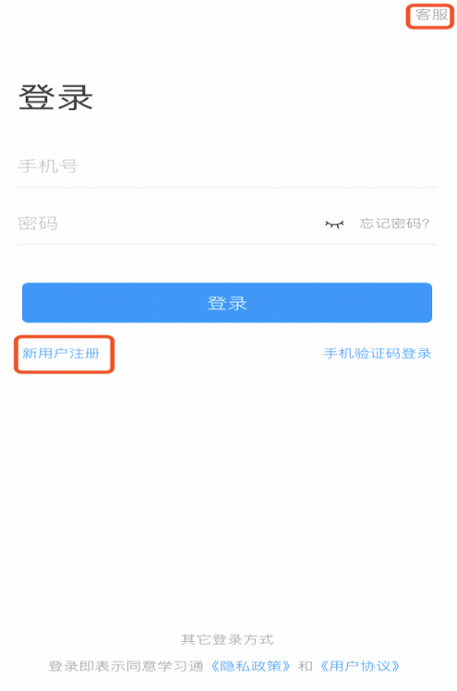 2、 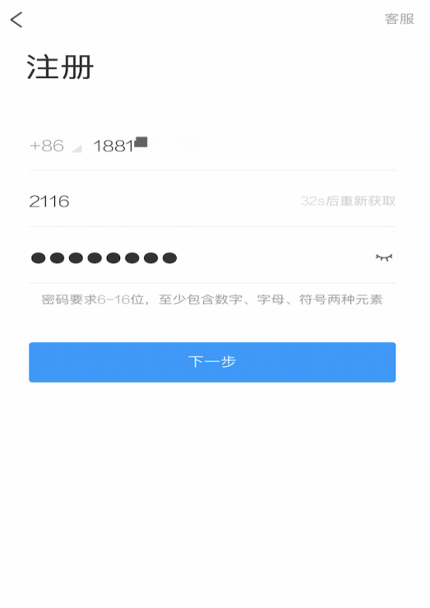
登录进去后，点击功能按钮右下方“我的”，然后点击左上角“头像图片”到账号管理页面进行单位和学号绑定。此操作务必进行，这样才能将电脑端和移动端数据都关联到我校，便于统计、分析和管理。
3、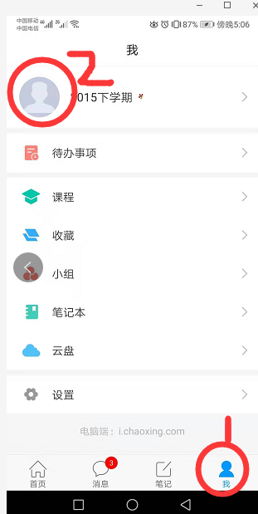 4、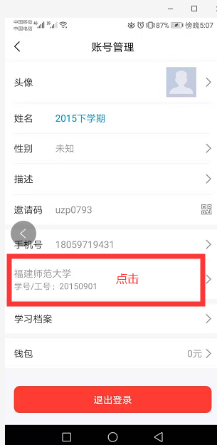
按照步骤说明，完成认证即可。
认证身份后，电脑端和移动APP端的学习数据是相通的，两边都可以在线学习，如观看教学视频、资料等等。

二、具体使用指引
1、加入课程教学班
任课教师通过移动端建好课后，会向同学们发布一个邀请码或二维码，在首页右上角点击“邀请码”，通过输入或扫一扫即可加入教师的课程班级中，进行后续的在线学习，如下图：
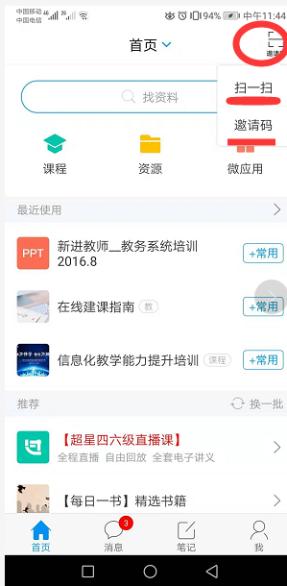
2、课程学习
点击底部菜单“我”—“课程”，可进入课程列表，再选择要学习的课程，即可进入课程详情，章节内容即为学习内容，在章节学习过程中可随时写笔记。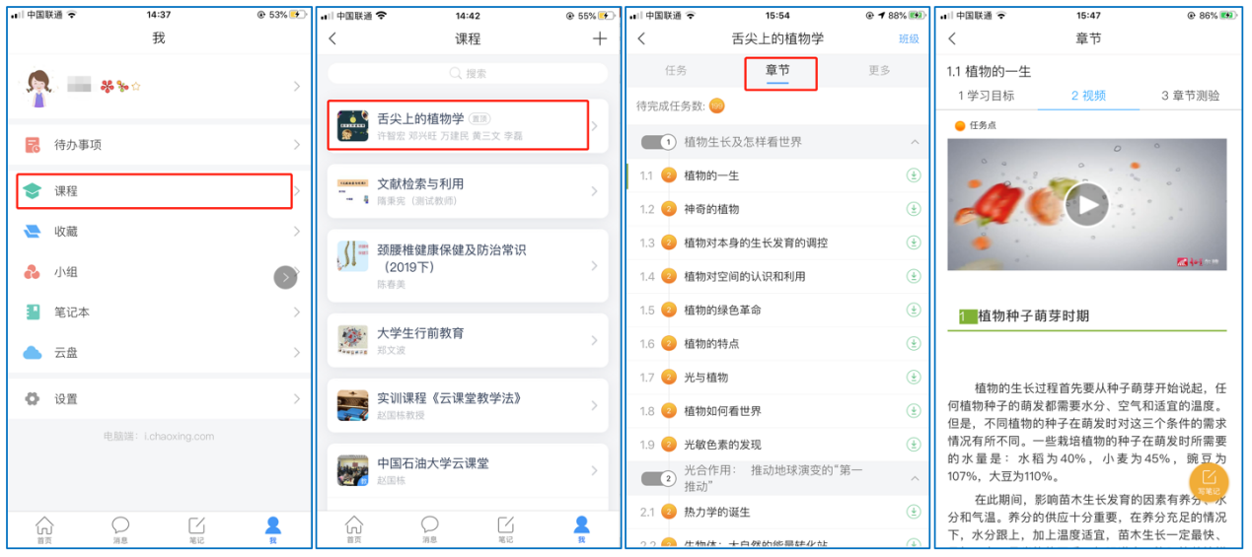
此外，点击“任务”，可查看老师发放的学习任务及各类通知，点击“更多”可查看老师准备的学习资料和这门课程的个人错题集。
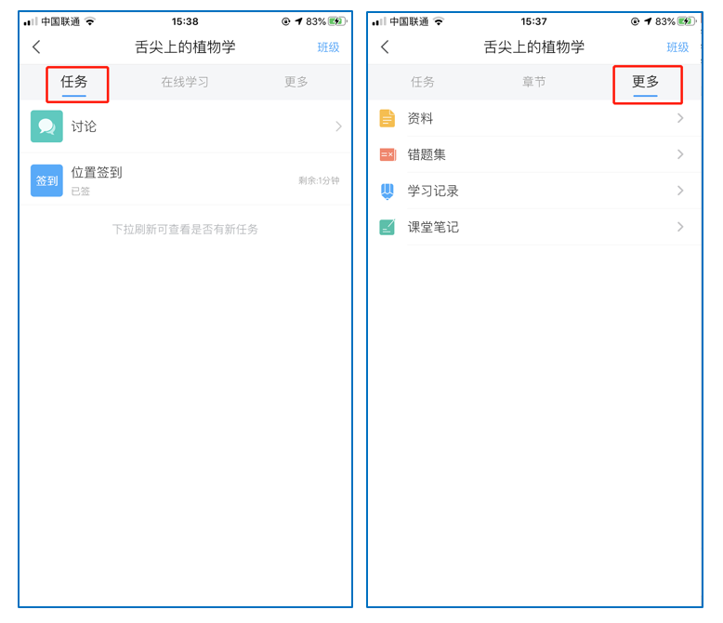
3、查看学习情况
点击“学习记录”可查看自己的详细学习记录，点击“课堂笔记”（即章节右下角的“笔记”）进入课程学习笔记区，查看自己的笔记，除可写文字笔记外，还可以写语音笔记，随时记录学习要点。
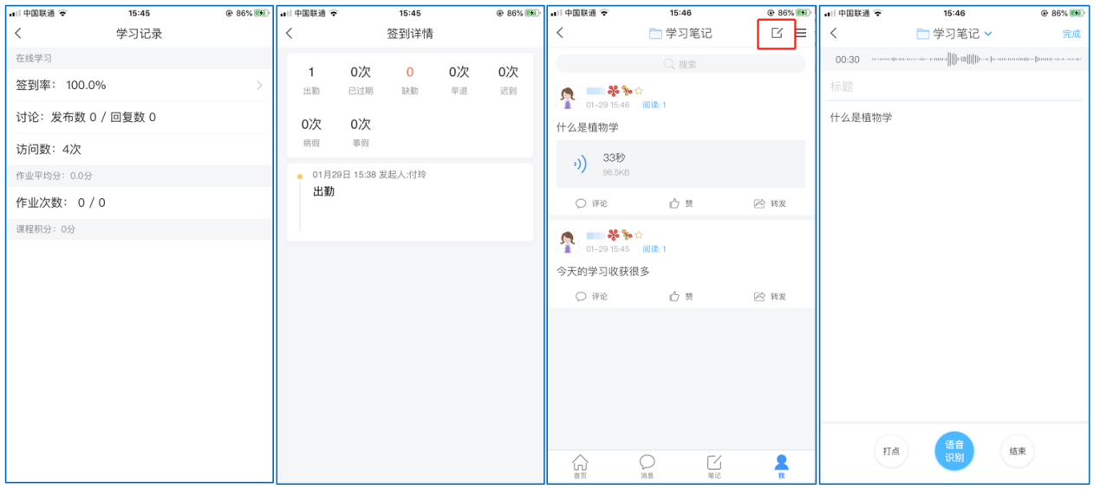
4、学习教师发布的速课
学生可通过学习通中的“消息”、其他老师发送的途径查看速课。如图所示，点击“速课”，横屏观看老师录制的语音+图文内容。
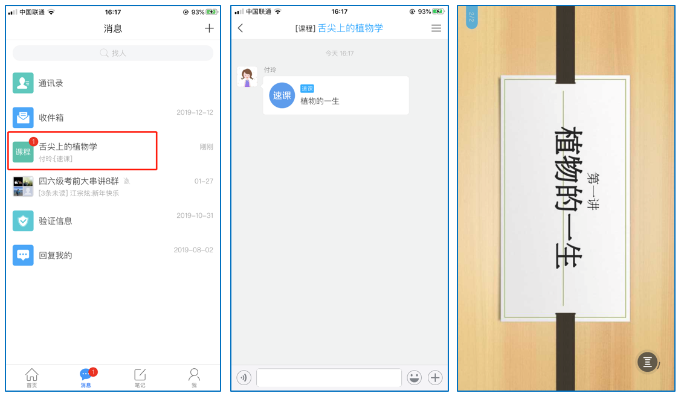
5、参与教师同步课堂学习
学生可进入老师的同步课堂进行远程学习。在首页界面上输入任课教师提供的同步课堂邀请码，进入同步课堂，即可同步听到教师的授课内容的PPT+讲课声音。
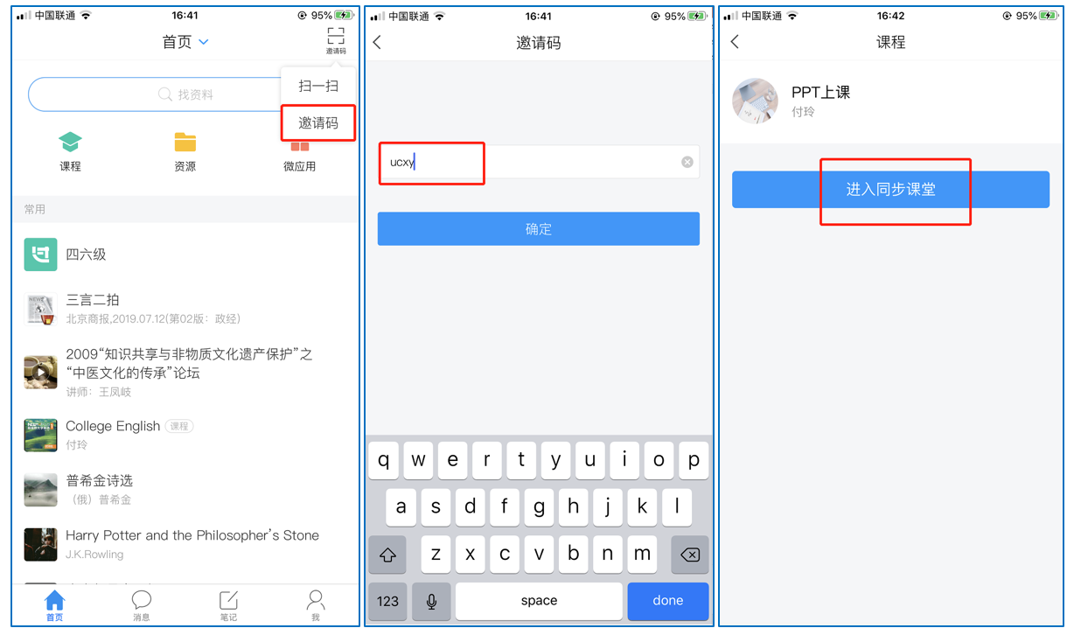

6、参与教师发布的课程直播学习
学生可在“消息”或其他教师发布的途径中点击“直播”，进入直播界面，可以观看实时直播并进行互动、提问，如果直播已结束，学生也可回看直播内容，如果点开直播提示“此直播不支持回看”，说明老师未设置允许回看。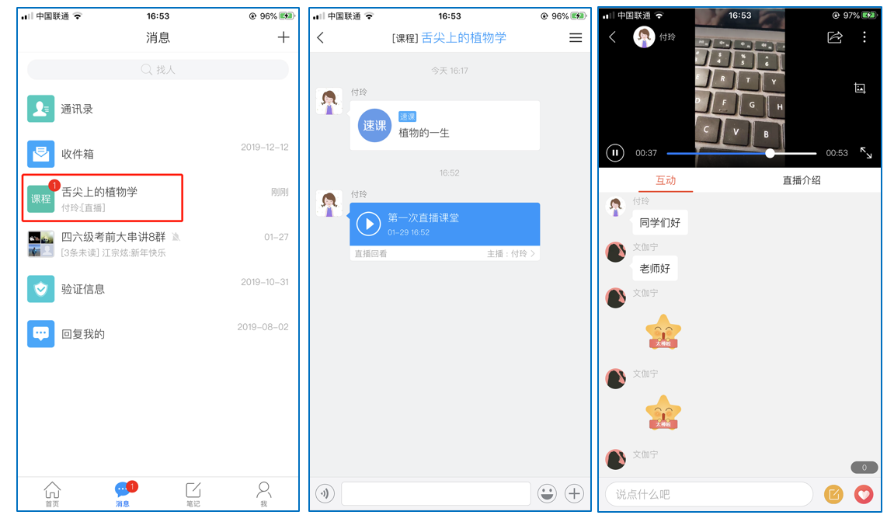
另外，平台还提供了丰富的课程资源，同学们可在首页“搜索框”检索自己感兴趣的课程、期刊和资料等，这里包含了全国著名高校的名师名课，供大家学习使用。
至此，移动APP端的在线学习操作基本完成，通过手机端的移动学习，既方便又快捷，同时可与课任教师实时互动、交流和讨论，还能与老师直播见面。请同学们积极参与进来，不断提高自身的在线学习能力和水平，以更好地获得优质课程资源，丰富自己的学识。

